Количество участников досрочного этапа сдачи ЕГЭ
в 2013 г.
№ п/п | Предмет | Количество участников
1 | Русский язык | 36
2 | Математика | 35
3 | Обществознание | 13
4 | Биология | 9
5 | Физика | 8
6 | История | 3
7 | Химия | 2
8 | Английский язык | 2
Всего участников: |  | 37

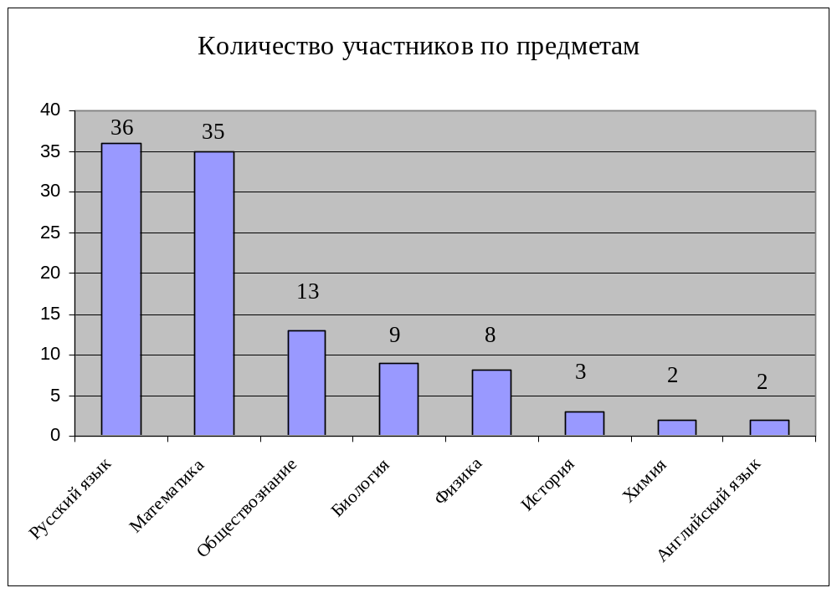

Средний балл по предметам
№ п/п | Предмет | Средний балл
1 | Химия | 58,0
2 | Русский язык | 55,8
3 | Физика | 51,3
4 | Математика | 47,6
5 | Обществознание | 47,1
6 | Английский язык | 46,0
7 | Биология | 45,2
8 | История | 34,0

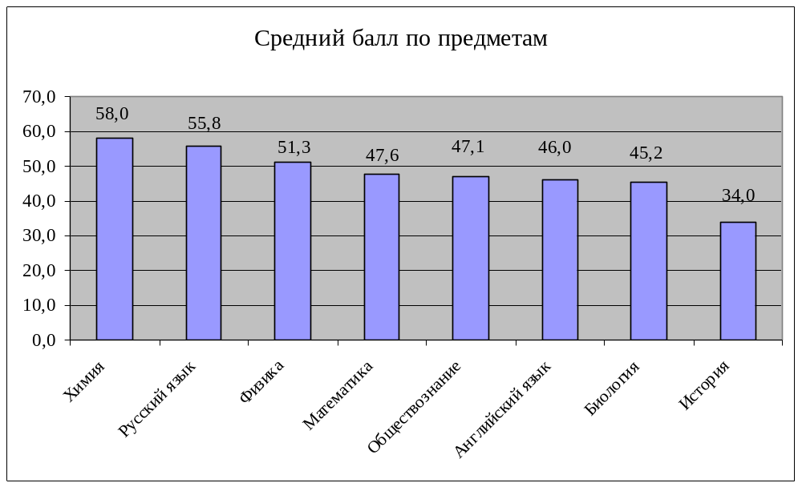

Доля участников, не преодолевших минимальный порог
№ п/п | Предмет | Количество участников | Количество участников,  не преодолевших минимальный порог | % не преодолевших минимальный порог от общего количества участников
1 | Биология | 9 | 3 | 33,3%
2 | История | 3 | 1 | 33,3%
3 | Математика | 35 | 3 | 8,5%
4 | Русский язык | 36 | 2 | 5,5%
5 | Обществознание | 13 | - | -
6 | Физика | 8 | - | -
7 | Химия | 2 | - | -
8 | Английский язык | 2 | - | -

